澳大利亚阿德莱德大学
访学项目选拔通知
（2019年寒假）
各学院：
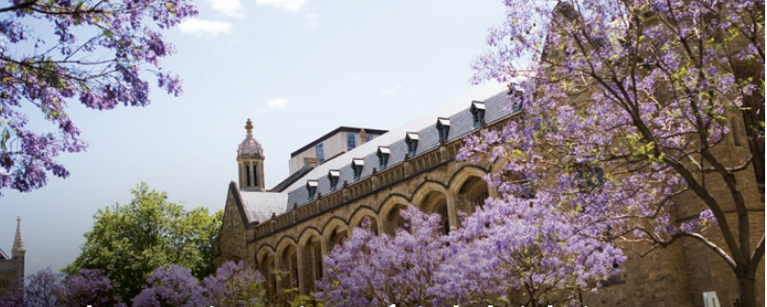
依据我校发展国际化教育的方针和校际合作协议，为实施我校的教育国际化战略，培养具有国际视野和国际竞争力的高素质人才，鼓励我校学生出国（境）深造获得第二校园的学习经历，2019年寒假，我校将选派指定名额的优秀在校生前往澳大利亚一流学府阿德莱德大学（The University of Adelaide)，参加为期5周的语言课程学习。

- 阿德莱德大学简介
- 建校于1874年， 是澳大利亚教育史上第三悠久的大学，澳洲著名的公立大学，澳大利亚菁英大学集团 Group of Eight （八大名校联盟）的成员之一；
- 2018年美国新闻与世界报道全球大学排名第122；2018年QS世界大学综合排名第109；
- 澳大利亚历史上共有15位诺贝尔奖获得者，其中有5位来自阿德莱德大学。阿德莱德大学具备显著优势的领域包括：酿酒与食品、健康科学、生物科学、物理科学、信息技术与电信、环境科学和社会科学；
- 阿德莱德是一座港口城市，南澳大利亚州首府，风景优美，气候温和宜人，治安秩序良好，在英国《经济学家》杂志评选的 “2016年世界最适宜人类居住城市”榜单中，阿德莱德位列第6。
- 访学项目介绍
【项目概览】
参加阿德莱德大学2019年寒假访学项目的学生，可选择为期5周的通用学术英语课程（GEAP, General English for Academic Purposes）。本课程由阿德莱德大学的英语语言中心（ELC）开设，项目学生与阿德莱德大学在读学生混合编班，由阿德莱德大学进行统一的学术管理与学术考核，获得阿德莱德大学正式成绩单。

【课程日期】
2019年1月2日 – 2月1日，或2月11日 - 3月15日
【课程内容】
本课程旨在提升学生的英语综合运用能力，满足求学、就业与日程沟通等多方面需求。同时通过与来自世界各地的同学一起学习，快速提高学生的沟通交流能力。课程从入门至高级共分为5个级别，学生需在入学后进行语言测试，以确定参加哪个级别的课程。
课程每周约20个学时，授课时间通常为9点至13点，或者13点至17点。除听、说、读、写等基本英语技能之外，学生还可根据自己的兴趣与实际需求选修一门课程：如全球沟通技巧、全球公民、澳洲研究与流行文化、TOEFL/IELTS预备、高级阅读写作等等。

课余时间，学生还有机会参加丰富多彩的社会文化活动，比如观看足球比赛、游玩蹦床公园、前往当地特色餐厅品尝美食、参加沙滩排球、与国际学生进行咖啡社交活动等。

项目学生均可获得阿德莱德大学正式注册的学生证，凭借学生证可在项目期内，按校方规定使用学校的校园设施与教育资源，包括图书馆、健身房、活动中心等。 学生将入住由校方管理并安排的寄宿家庭（含餐），使学生能够更加近距离地体验当地社会文化，迅速提高自己的语言水平；

【项目证书】
顺利完成所有课程，并通过学术考核的学生，将获得阿德莱德大学出具的正式成绩单及学习证明。

【项目费用】
项目总费用 | 约3,440澳元（约合人民币1.7万元）
费用包括： | 学费、医疗保险费和项目设计与管理费
费用不包括： | 国际机票、签证费、住宿费、个人生活费  注：阿德莱德地区的寄宿费用大约每周260澳元
总费用预估：3.3万
三、项目申请
- 仅限本校全日制在校生；且成绩优异、道德品质好，在校期间未受过纪律处分，身心健康，能顺利完成海外学习任务；
- 申请条件：英语基础良好，入学后进行语言测试分级
- 家庭具有一定经济基础，能够提供访学所需学费及生活费；
- 通过全美国际教育协会的项目面试、澳方大学的学术审核、以及我校院系及国际交流处的派出资格审核。

